1、jmeter添加插件步骤，选项-PluginManager

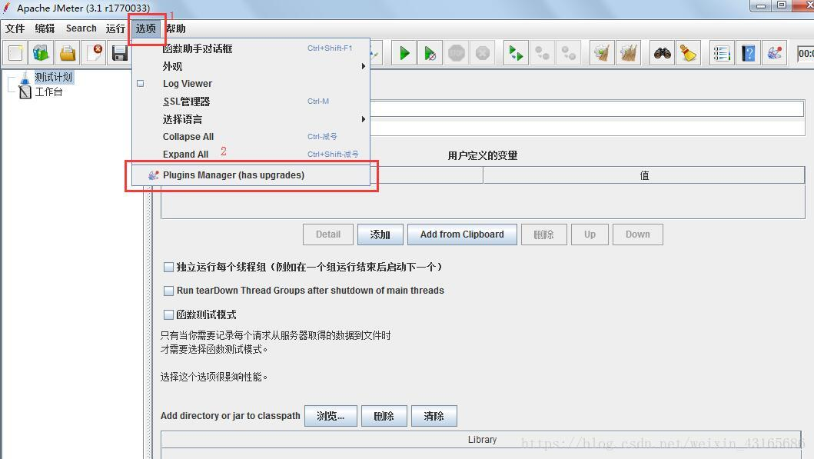

2、勾选上PerfMon选项，点击右下角的Apply…按钮

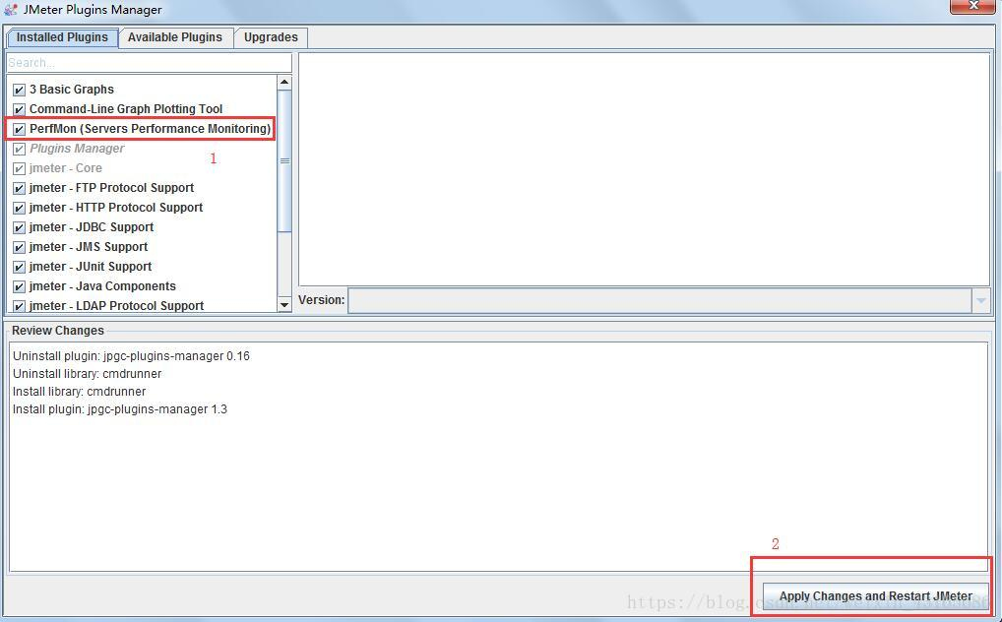

3、下载 ServerAgent

首先进入网址 http://jmeter-plugins.org/downloads/all/ 下载资源

ServerAgent-2.2.1.zip

4、需要监控的linux服务器上启动

（1）在linux任意目录下创建一个文件夹，使用rz命令把ServerAgent-2.2.1.zip上传上去，

（2）解压 命令 unzip ServerAgent-2.2.1.zip

（3）解压完成后，使用./startAgent.sh 启动

5、添加一个线程，再添加一个空的http请求

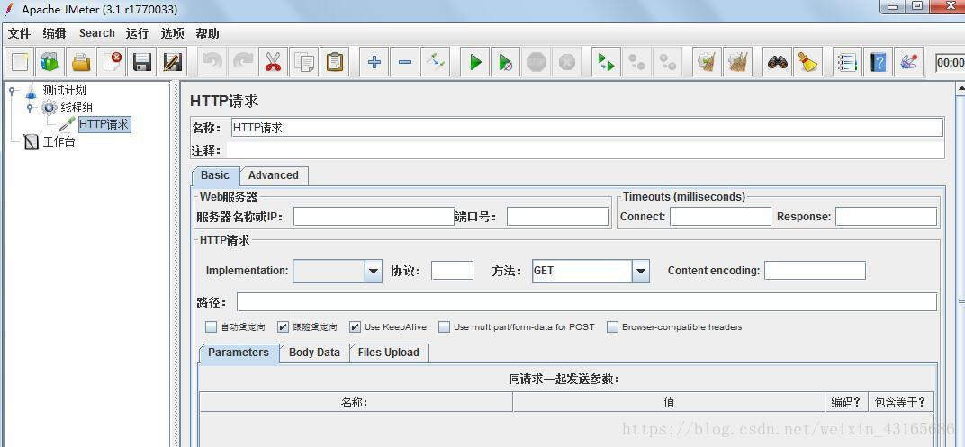

6、jmeter中使用perfMon监听器步骤

（1）选择线程右键选择监听器里面的perfMon

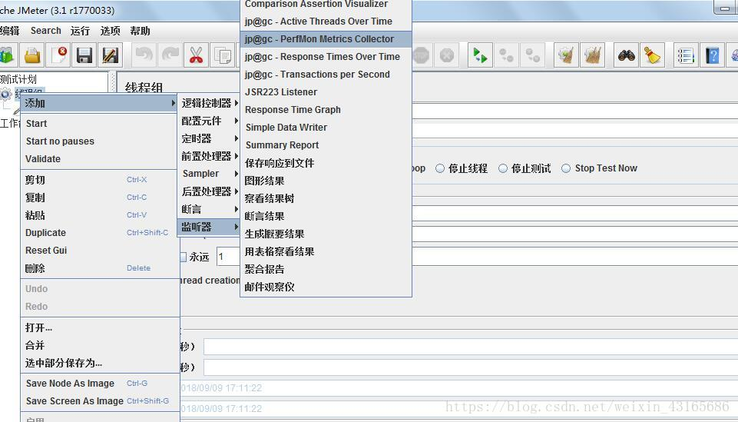

（2）点击AddRow

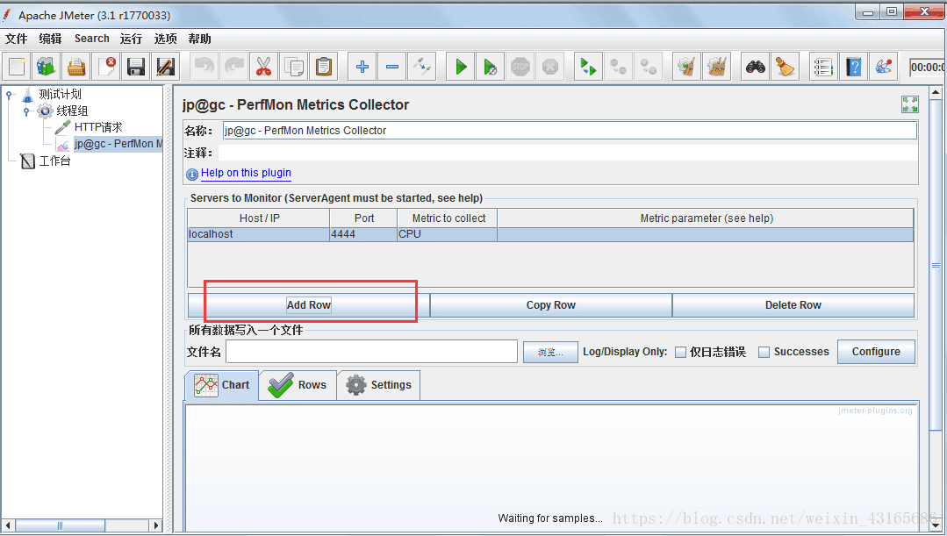

（3）在host的地方修改成需要监控的服务器的ip地址

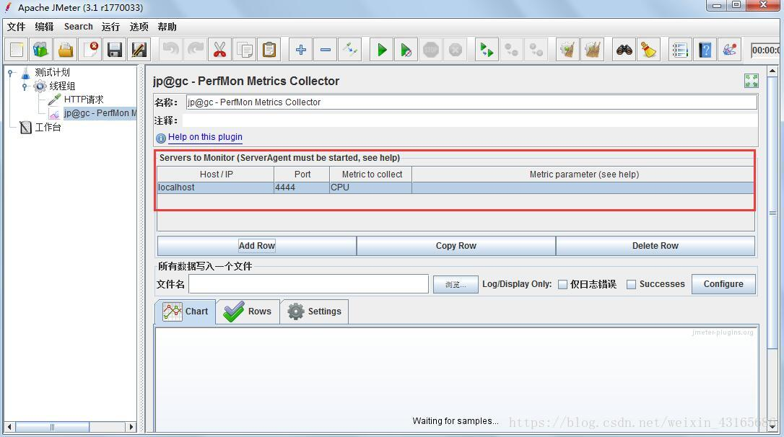

（4）默认是监控cpu里面的all，可以选择其他的参数

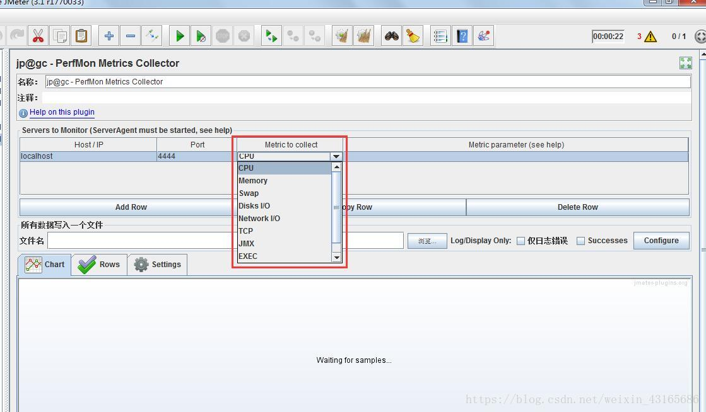

（5）改变启动执行时间，就可以启动了，启动就可以查看服务器的cpu曲线了

